现场勘验照片
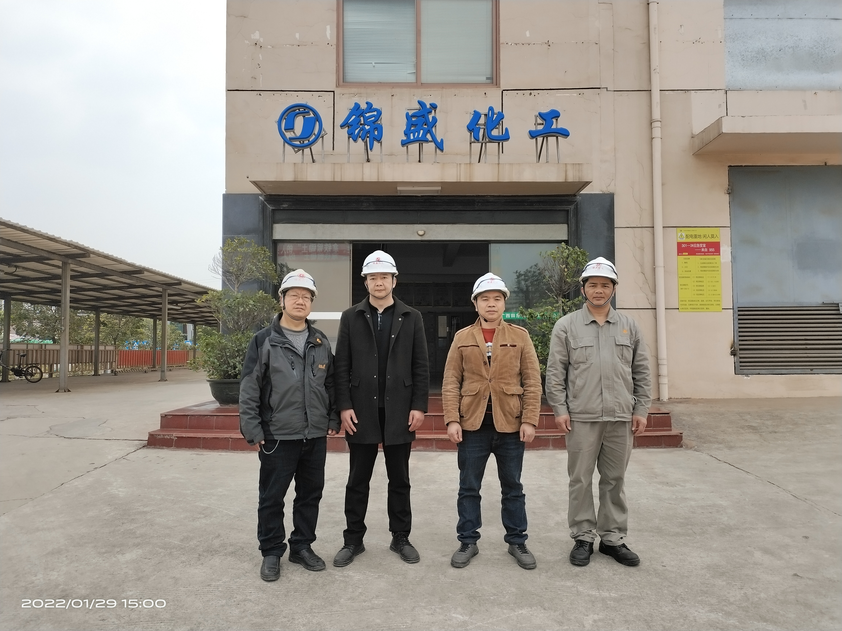
图8-1 从左至右为：评价师（李晓达、严志刚、陆朝春）、企业陪同人员（杨安书）
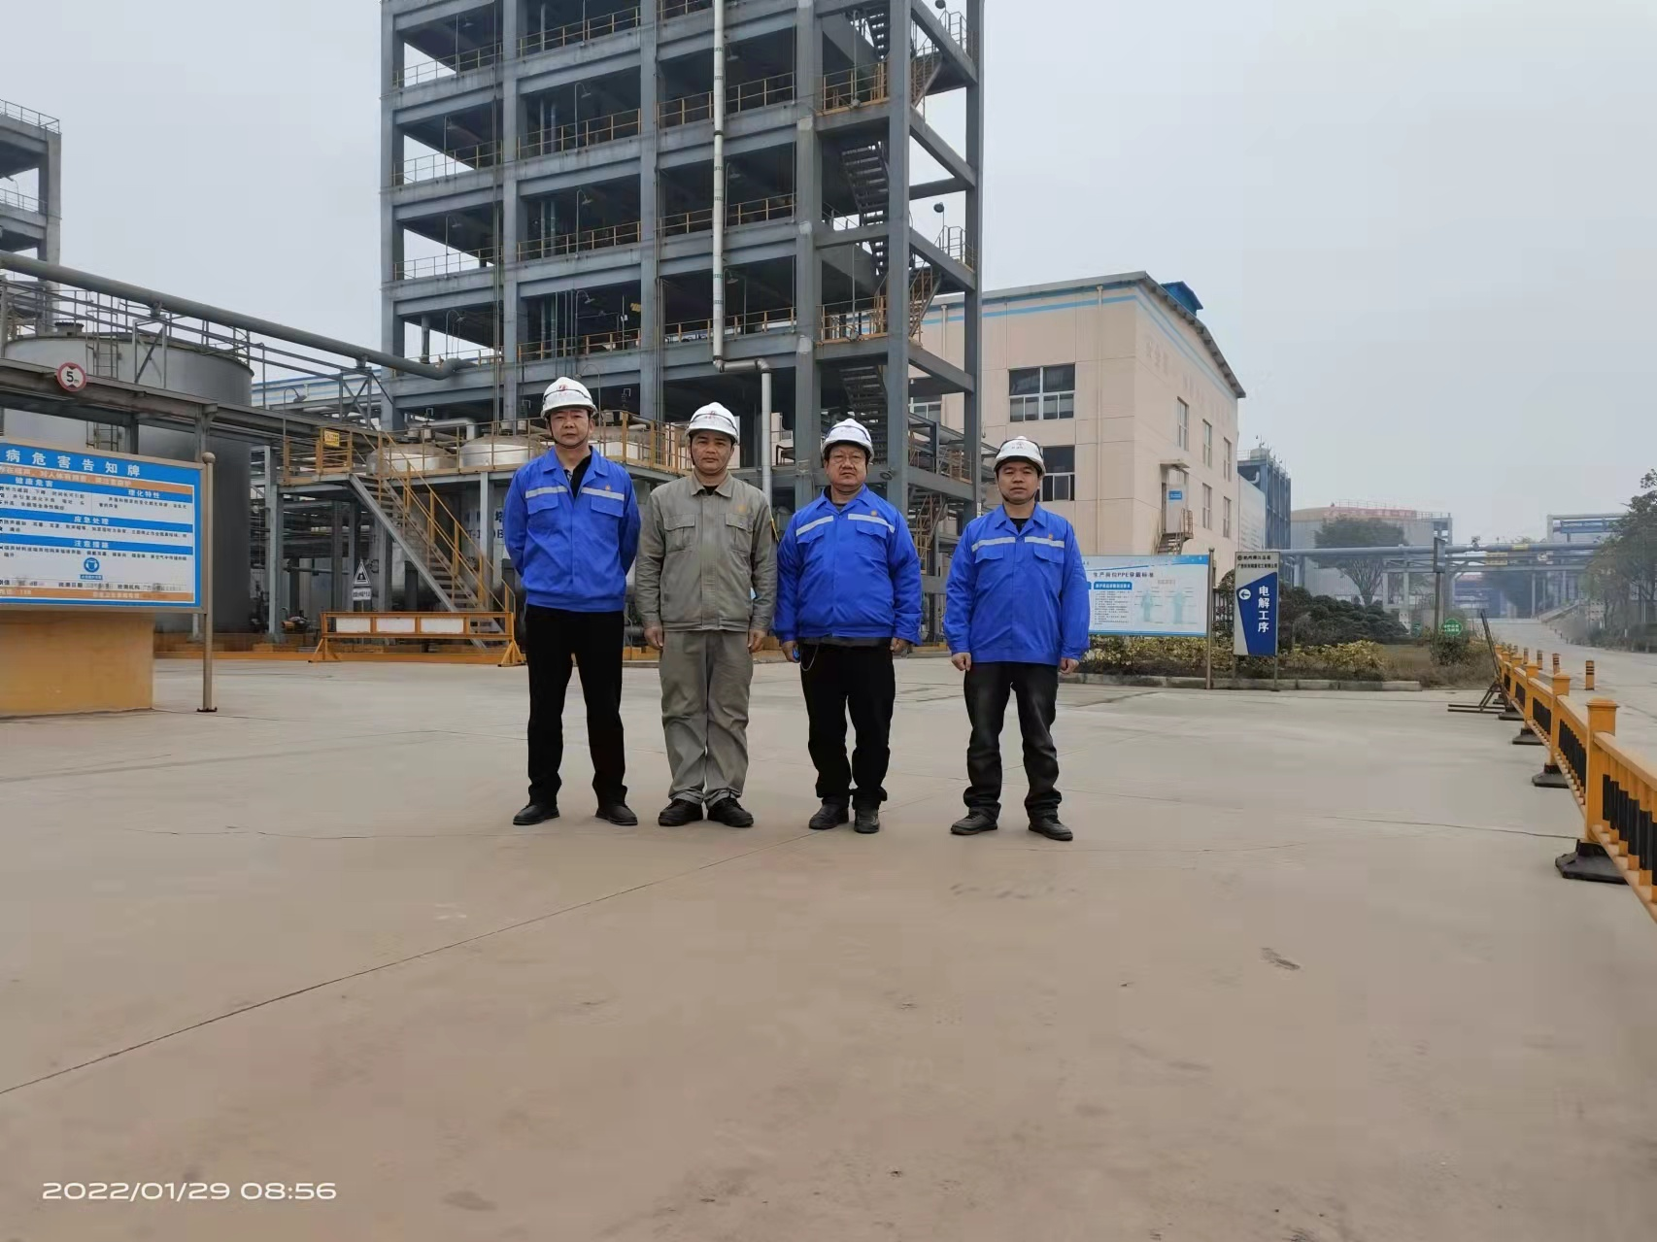
图8-2 从左至右为：评价师（严志刚）、企业陪同人员（杨安书）、评价师（李晓达、陆朝春）
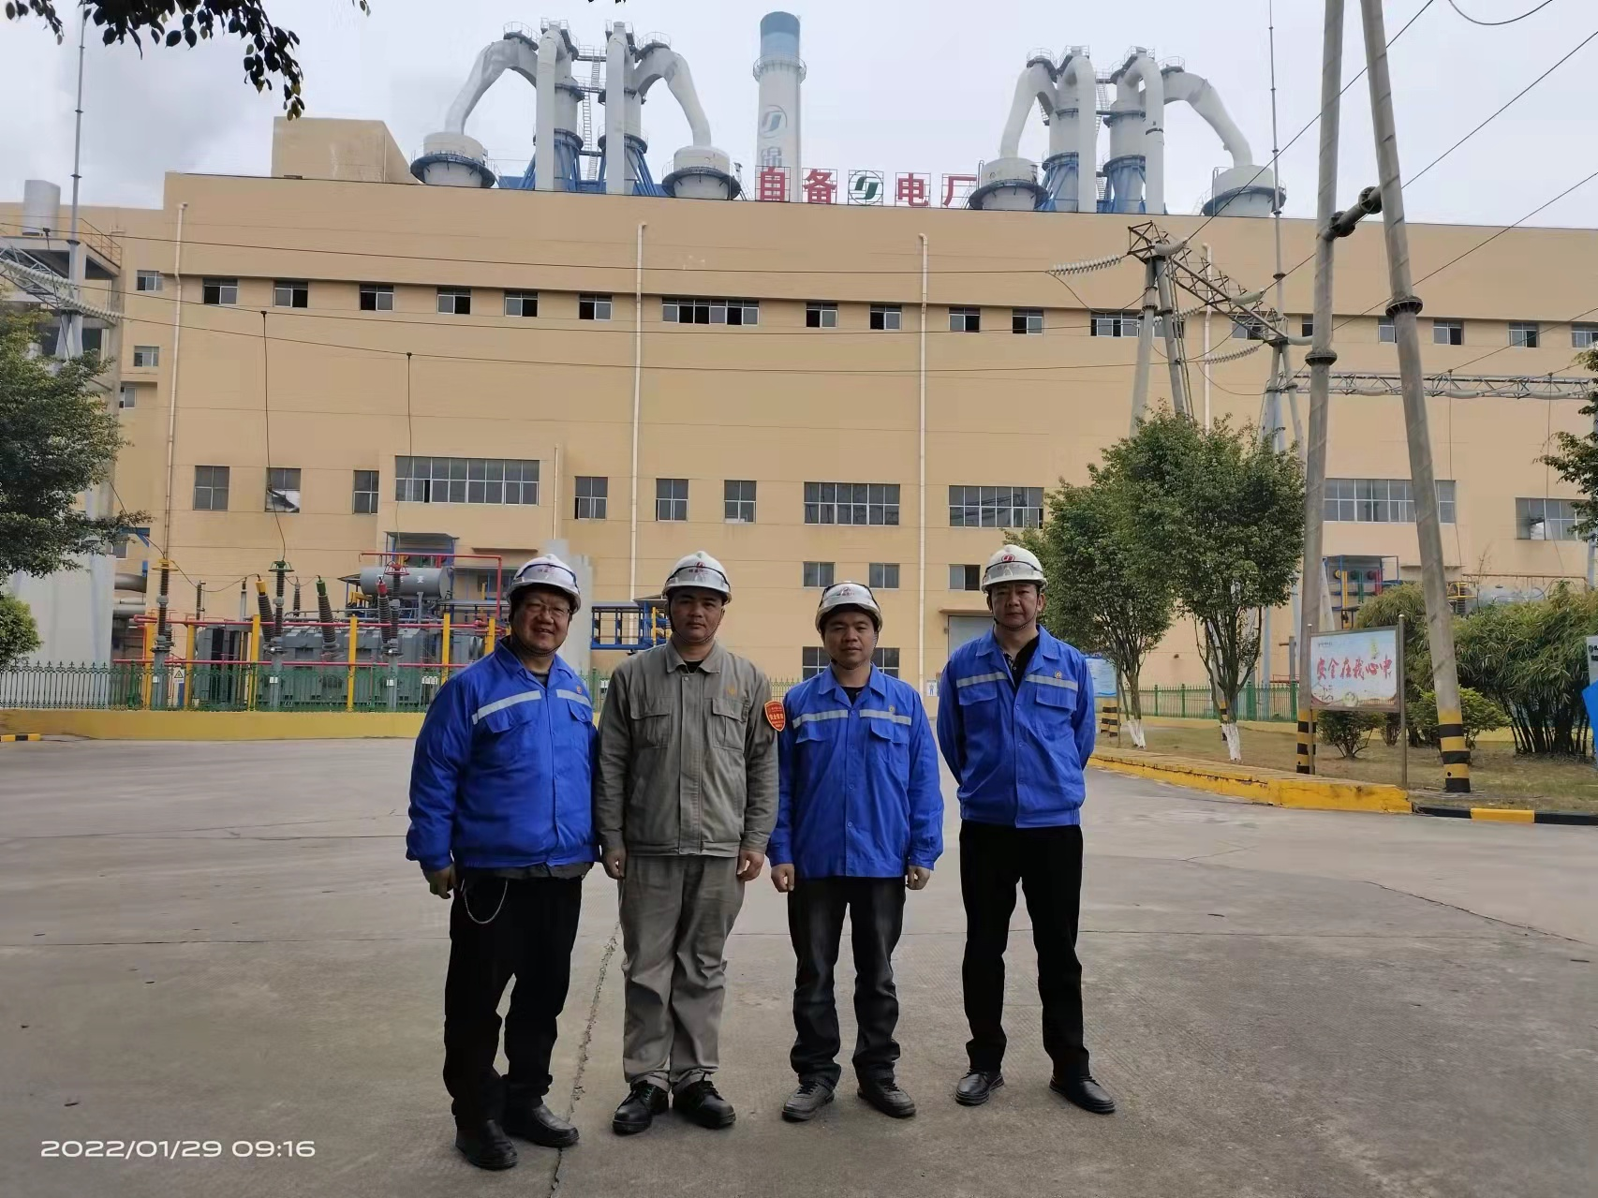
图8-3 从左至右为：评价师（李晓达）、企业陪同人员（杨安书）、评价师（陆朝春、严志刚）
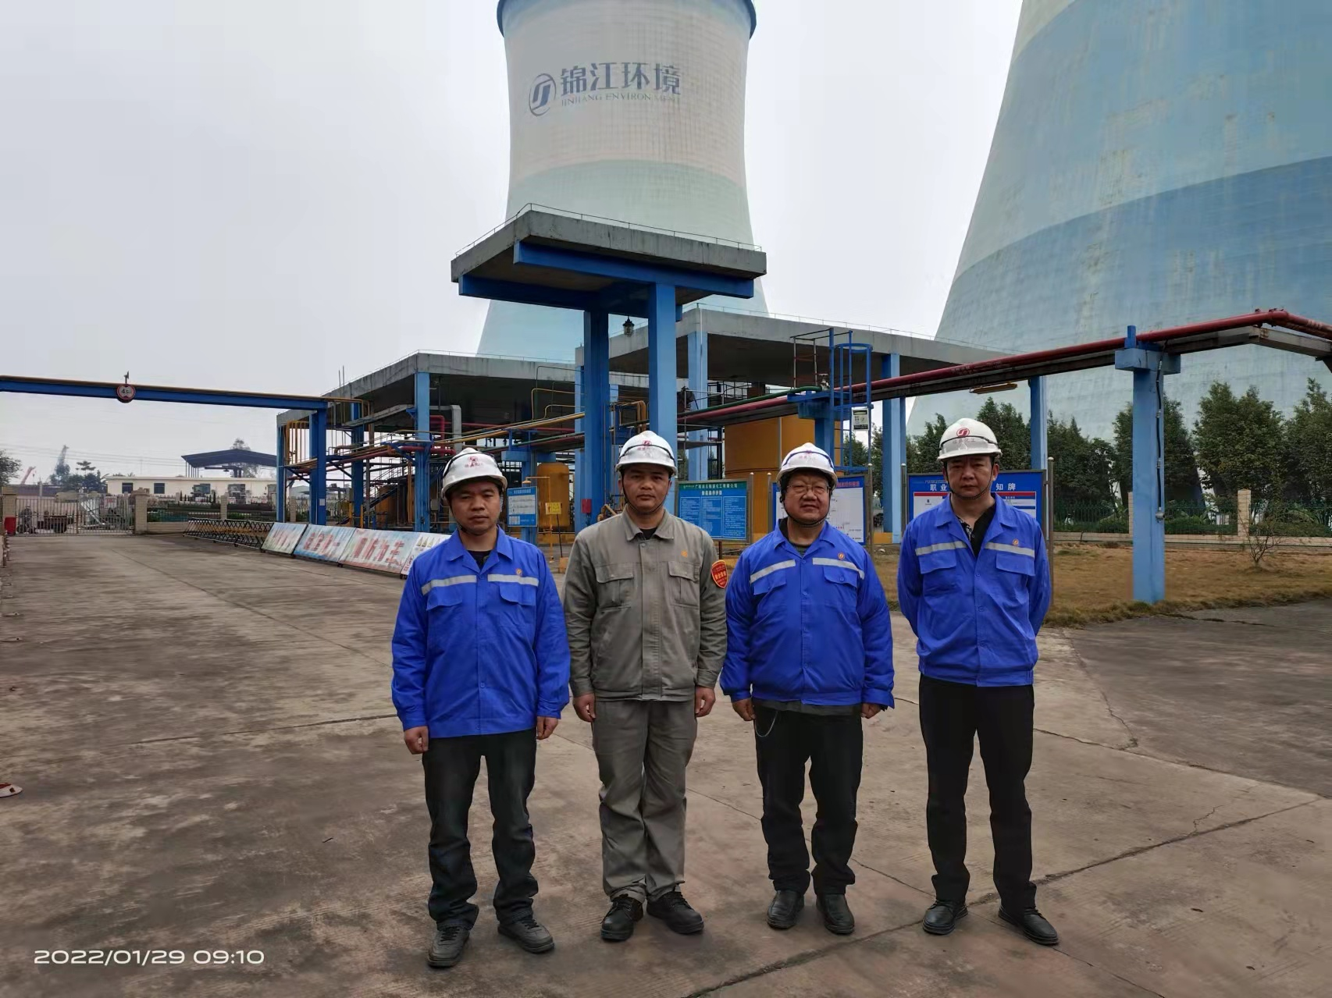

图8-4 从左至右为：评价师（陆朝春）、企业陪同人员（杨安书）、评价师（李晓达、严志刚）

